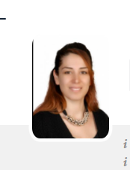

**Dr. Öğr. Üyesi Esin KAVURAN**  
*Hemşirelik Fakültesi Erasmus Bölüm Koordinatörü*  
**Atatürk Üniversitesi, Hemşirelik Fakültesi**  
**Ofis:** Kat 1, Oda No: 27  
**Telefon:** (0 442) 231 14 54  
**E-posta:** esin.kavuran@atauni.edu.tr  
**Erasmus Danışmanlık Günü:** Salı günleri, 09:00 – 17:00